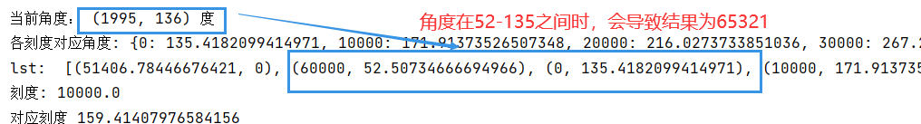

解决办法：调整表中心坐标值，使得0刻度对应的角度<136度



调整方式如下：改变c_x,c_y

